LearnOSM

Tasking Manager 3
Deze handleiding kan gedownload worden als tasking-manager3_nl_NL.odt of tasking-manager3_nl_NL.pdf
Deze handleiding beschrijft de huidige versie van de Tasking Manager. Als de gebruikersinterface van de versie die u gebruikt er anders uitziet dan die welke hier wordt beschreven dan zou u de handleiding voor de vorige versie moeten consulteren

Index
- Gids Snel starten
- Het proces van in kaart brengen
  - Inloggen
  - Opties - taalinstellingen en gebruikersprofiel
  - Een project zoeken - lijst gebaseerd op en gebruikmakend van kaartweergave, zoeken en filteren
  - Een taak in kaart brengen - selecteren, werken aan en een taak losmaken
- Hulp krijgen - live en contact opnemen met de projectbeheerder
- Hints en tips
- Valideren
De HOT OSM Tasking Manager is een programma dat het, door veel mensen, in kaart brengen van een specifiek geografisch gebied in OpenStreetMap coördineert.
OpenStreetMap is een door samenwerking van vrijwilligers gemaakte vrije kaart van de wereld. Iedereen mag deelnemen aan OpenStreetMap om elk dele van de wereld dat hen interesseert in kaart te brengen. De Tasking Manager is slechts een manier om grote groepen mensen te coördineren die deelnemen aan OpenStreetMap, maar de meeste bijdragen aan OpenStreetMap worden gemaakt door mensen die niet de Tasking Manager gebruiken.
De Tasking Manager is een totaal afzonderlijk programma ten opzichte van het hoofdproject van OpenStreetMap. Wanneer u bijdraagt aan OpenStreetMap met behulp van de Tasking Manager, gebruikt u in feite meerdere softwareprogramma's:
- OpenStreetMap - Een database met geografische informatie
- De Tasking Manager - Helpt bij het coördineren van grote groepen mensen die gegevens van OpenStreetMap in hetzelfde gebied bewerken
- Een bewerker voor OpenStreetMap - Een softwareprogramma dat gegevens kan lezen en schrijven naar de database van OpenStreetMap
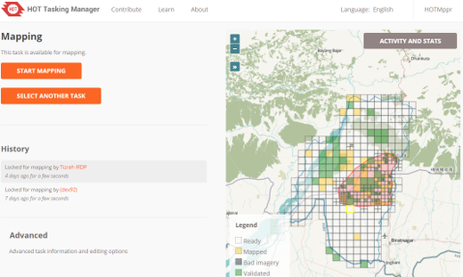
De rol van de Tasking Manager is om een specifieke geografische regio weer te geven die is opgedeeld in kleine, snel in kaart te brengen gebieden, genaamd "Taken" en een manier te verschaffen om één van die kleine gebieden te "selecteren" of te "vergrendelen" terwijl u dat gebied in kaart brengt met behulp van een van de standaard bewerkers voor OpenStreetMap. Door een van deze kleine gebieden "te selecteren" of "te vergrendelen", helpt u er voor te zorgen dat niemand anders datzelfde gebied in kaart brengt terwijl u dat doet. Dit helpt bij het voorkomen van "dubbel in kaart brengen" of andere fouten als twee mensen aan exact hetzelfde gebied werken in OpenStreetMap.
Als u eenmaal gereed bent met het in kaart brengen van dat kleine gebied, legt u in de Tasking Manager vast dat u het in kaart brengen van dat kleine gebied hebt voltooid en hopelijk selecteert u een andere "Taak" om in kaart te brengen.

Gids Snel starten
- Maak een account en log in op http://openstreetmap.org/
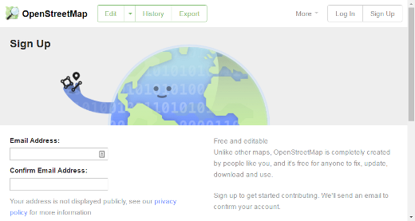
- Bezoek http://tasks.hotosm.org/ en log in via de rechter bovenhoek
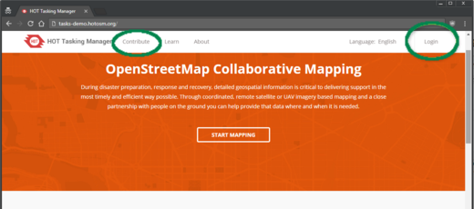
- Klik op "Deelnemen" en zoek naar een project voor in kaart brengen om aan te werken
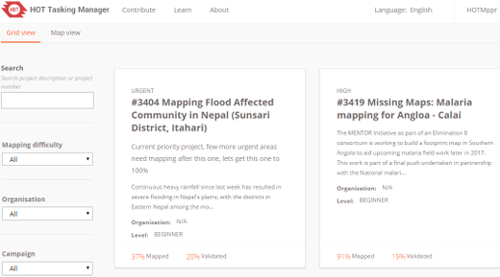
- Lees de instructies voor het project
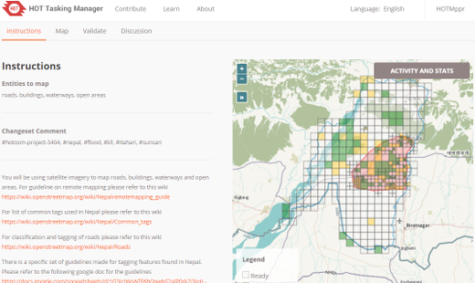
- Klik op de tab "Kaart"
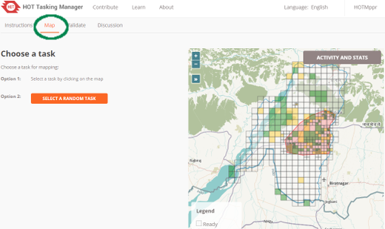
- Zoek naar een "aangemaakte" taak om aan te werken, klik er op en selecteer "Begin met de taak"
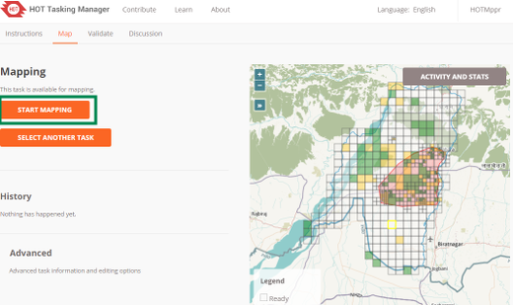
- U zult worden doorgeleid naar een bewerker voor OpenStreetMap, breng alle objecten in kaart die worden vermeld in de instructies.
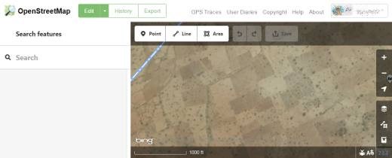
- Indien het in kaart brengen is voltooid, schakel terug naar de Tasking Manager en klik ofwel op "Als voltooid markeren" als u de taak volledig in kaart hebt gebracht, of "Stoppen met in kaart brengen" als u slechts om een of andere reden wilt stoppen met het in kaart brengen.
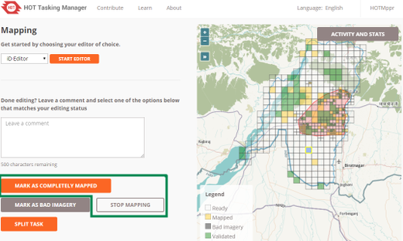

Proces van in kaart brengen
- Een mapper op afstand maakt een account aan in OpenStreetMap en logt in op de Tasking Manager.
- De mapper zoekt naar een project om aan te werken, gewoonlijk gebaseerd op prioriteit en ervaringsniveau dat is ingesteld door een projectbeheerder van Tasking Manager.
- Een remote mapper selecteert een taak-vierkant op de kaart, voltooid het in kaart brengen en markeert de taak als voltooid.
- Een tweede mapper op afstand controleert of de taak inderdaad compleet is en voldoet aan de gevraagde criteria en markeert de taak als 'gevalideerd'.
- De voortgang van het project is te volgen via de tab "Statistieken" van het project en het project kan door een beheerder worden terug geschaald of gearchiveerd als dat nodig is.

Inloggen in Tasking Manager
De Tasking Manager is een afzonderlijk programma dat het in kaart brengen in OpenStreetMap coördineert. Het maakt echter gebruik van het systeem voor inloggen van OpenStreetMap. Dit betekent dat u geen afzonderlijk gebruikersaccount hoeft te maken voor het gebruiken van de Tasking Manager, maar u dient wel een account te maken voor OpenStreetMap en in te loggen op OpenStreetMap vóórdat u de Tasking Manager kunt gebruiken om in kaart te brengen.
Wanneer u voor de eerste keer de Tasking Manager bezoekt zult u een knop "Login" zien in de rechter bovenhoek van het scherm.
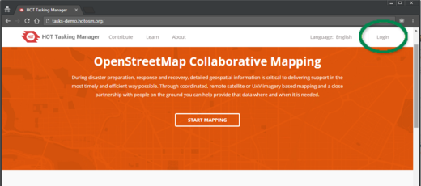
Klikken op die knop brengt u naar de website van OpenStreetMap. Daar dient u in te loggen en de Tasking Manager toe te staan toegang te verkrijgen tot uw voorkeuren voor OpenStreetMap. Maak een account aan op de website van OpenStreetMap website als u dat nog niet heeft.
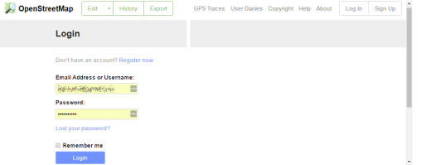
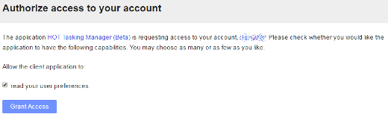
Wanneer u eenmaal bent ingelogd op OpenStreetMap zult u worden teruggebracht naar de Tasking Manager, klikken op Deelnemen of Beginnen met zullen u naar een l,ijst met projecten brengen waaraan u kunt deelnemen.

Opties & links
De Task Manager opent automatisch in het Engels - klik op English in het gebied rechts boven in het venster om naar een andere taal over te schakelen.
Als u eenmaal bent ingelogd, kunt u op uw gebruikersnaam klikken. Hier kunt u:
- Uw profiel voor Tasking Manager bekijken waar u kunt:
  - Uw e-mailadres kunt bijwerken en social media kunt afhandelen
  - Uw ervaringsniveau als mapper kunt bekijken
  - Een lijst bekijken van de projecten waar u aan deelgenomen hebt,
- Naar het scherm Berichten binnen de Tasking Manager gaan (dit is niet hetzelfde berichtensysteem als dat van OpenStreetMap)
- Uitloggen

Zoeken naar een project - Tasking Manager scherm Deelnemen
Klikken op de link "Deelnemen" op de hoofdmenubalk zal u naar de lijst met projecten in de Tasking Manager brengen.
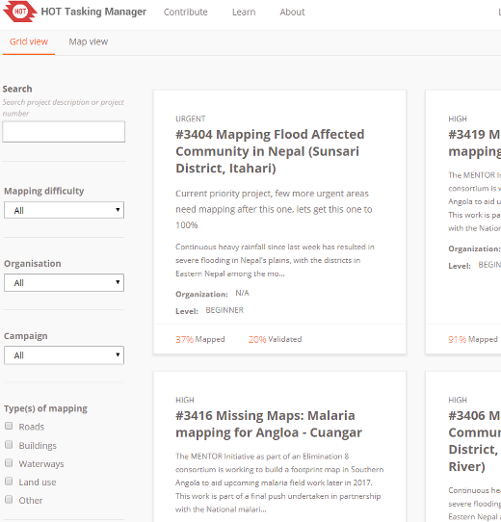
Het scherm Deelnemen van Tasking Manager is opgedeeld in drie belangrijke gebieden:
- Zoek- en Filteropties langs de linkerkant
- Lijst met projecten
- Kaartweergave van de lijst met projecten

Zoek- en Filteropties
Standaard worden alle beschikbare projecten voor het in kaart brengen weergegeven. U kunt het filtergedeelte Geavanceerd zoeken van het scherm gebruiken om het aantal projecten waaraan u zou willen werken verder te beperken.
- Projectnummer - Als u het nummer van het project waaraan u wilt werken weet, kunt u dat hier invoeren en direct daar naartoe worden gebracht.
- Organisatie - Dit stelt u in staat slechts die projecten weer te geven die zijn verzocht door individuele organisaties.
- Moeilijkheid in kaart brengen - Sommige projecten zijn moeilijker in kaart te brengen dan andere. Deze optie stelt u in staat de projecten te vinden die voor uw ervaringsniveau toepasselijker zijn. U wordt aangemoedigd om te werken aan projecten die het beste passen bij huw ervaringsniveau, in het bijzonder als u een al meer ervaren mapper bent.
- Type in kaart brengen - Dit stelt u in staat projecten te zoeken die een bepaald type object bevatten om in kaart te brengen. Veel projecten zijn gefocust op slechts één type van in kaart brengen, maar projecten kunnen meerdere typen objecten bevatten om in kaart te brengen.
- Volledig tekst zoeken - Dit stelt u in staat projecten te zoeken die een bepaald woord of frase zouden kunnen bevatten in de omschrijving van het project.
- Tags voor campagne - Projecten kunnen ander tags hebben die aangeven dat het project deel uitmaakt van een grotere campagne voor in kaart brengen, u kunt projecten zoeken op die tags door ze in dit veld in te voeren.

Kaartweergave
Klikken op de tab "Kaartweergave" zal u het aantal projecten in een regio laten zien. Dubbelklikken of inzoomen zal de individuele projecten weergeven. Eenmaal ingezoomd worden de punten op de kaart met kleuren gecodeerd, met rood zijnde urgent, geel voor hoge of medium prioriteit en grijs voor lage prioriteit. Klikken op enig punt op de kaart zal informatie weergeven over dat project. Klikken op de titel van het project brengt u naar dat project.
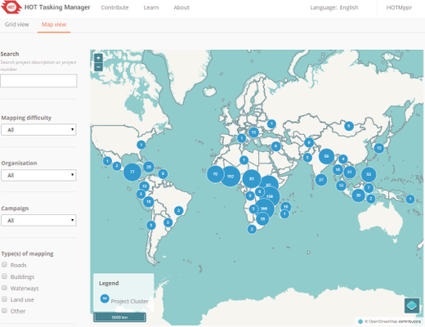

In kaart brengen via de Tasking Manager
Als u eenmaal een project hebt gevonden om aan te werken zal klikken op de titel van het project u naar het gedetailleerde item voor dat project brengen. Deze gedetailleerde weergave bevat:
- Een beschrijving van het belang van het project en hoe de gegevens zullen worden gebruikt
- Gedetailleerde instructies over wat in kaart te brengen
- Selecteren van schermen voor valideren van in kaart brengen
- Gedetailleerde kaart van de gebieden van individuele taken voor in kaart brengen, met informatie over hun status.
- Een tab Vragen en opmerkingen voor vragen en opmerkingen over het project
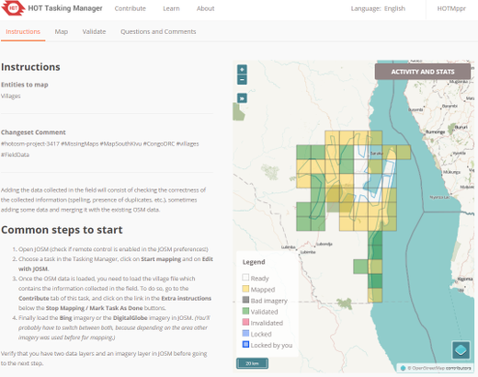

Pagina Project
Alles wat u van dit project moet weten staat hier!. Aan de bovenkant staat een volledige beschrijving van het project en informatie over het project.
Onder de beschrijving is het scherm opgedeeld in een linker en rechter gedeelte. Het gedeelte links is een paneel met tabs voor "Instructies", "Kaart", "Valideren" en "Vragen en opmerkingen". Aan de rechterkant staat een kaart van het project en de individuele taken om in kaart te brengen.
- De niet gekleurde taken zijn aangemaakt en beschikbaar voor in kaart brengen
- Roze gebieden van de kaart geven gebieden met hogere prioriteit aan
- Geel/Gouden vierkanten hebben hun eerste doorgang voor in kaart brengen voltooid en staan klaar om te worden gevalideerd
- Een gele rand geeft aan dat de taak door u is geselecteerd
- Blauwe taken worden momenteel bewerkt door een andere mapper
- Groene taken hebben hun 2e doorgang voor in kaart brengen voltooid en het in kaart brengen is "gevalideerd"
- Donkergrijze taken zijn bekeken door een mapper en gemarkeerd als onvoldoende acceptabele afbeeldingen voor in kaart brengen
- De blauwe lijn die normaal zichtbaar is in vierkanten langs de randen van een project geeft de grens van het project aan. Deze grens volgt normaal gesproken de beschikbare afbeeldingen, een administratieve grens, etc, zou dus kunnen verschijnen als een ongewone vorm. Hoewel het in kaart brengen buiten deze grens zou kunnen worden voltooid, is dat geen vereiste en wordt door validators niet in overweging genomen.

tab Instructies
Deze tab laat zien wat er benodigd is voor deze taak voor in kaart brengen. Projecten verschillen in moeilijkheidsgraad, geschikt voor beginners, licht gevorderde en gevorderde mappers - en de instructies zullen dit uitleggen. Zorg ervoor dat u dit gedeelte leest en begrijpt. Er zijn veel verschillende stijlen van projecten voor het in kaart brengen, voor veel verschillende doeleinden. Enkele veelvoorkomende projectactiviteiten zijn:
- Wegennetwerken: Deze worden gebruikt door mensen in het veld om in te laden in hun navigatieapparatuur en zo te bepalen hoe ze bij afgelegen gebieden kunnen komen
-Dorpen: Veelal gebruikt om plekken waar mensen wonen te identificeren en impact van een ramp in te kunnen schatten
- Gebouwen: Deze worden voor schade inschattingen gebruikt of om ziekteverspreiding bij te houden. Ook geschikt voor het schatten van bevolkingsaantallen.
- Rivieren, muren en andere objecten
Niet alle gebieden op de wereld lijken op uw eigen omgeving, hiervoor worden specifieke adviezen voor taggen meegegeven. Het wegennetwerk in Afrika is bijvoorbeeld verschillend van dat van Europese of Amerikaanse snelwegsystemen.
Er zal een gedeelte zijn die de Changeset comment aangeeft, deze zult u als opmerking plaatsen in uw bewerker als u uw wijzigingen opslaat, samen met de informatie source zult u deze (afhankelijk van uw editor, iD doet dit automatisch) moeten kopiëren en plakken naar het veld source bij het maken van wijzigingen.
Soms zijn er taakspecifieke satellietbeelden beschikbaar - u zult een licentievoorwaarde moeten accepteren om deze te kunnen gebruiken. Instructies zullen vaak de eenvoudigste manieren aangeven om ze te laden in bewerkers als JOSM of iD.
Wanneer u een taak als gereed markeert, zullen controleurs (validators) verwachten dat de vereisten van de tab Instructies aanwezig zijn. U zult wellicht merken dat het volbrengen van een volledige taak (vierkant) moeilijk kan zijn - hieronder is uitleg beschikbaar over het ontgrendelen van tegels; als ook over het geven van terugkoppeling aan de volgende mapper.

knop Activiteit en Statistieken
Deze tab bevat statistieken over het project. Het is opgedeeld in twee gedeelten, een gedetailleerde lijst over de activiteiten (eerder een eigen tab in de Tasking Manager 2.0) en een gedeelte samenvatting.
De samenvatting bevat een lijst van mappers die tenminste één taak binnen het project hebben voltooid.
Een logboek van alle achtergelaten opmerkingen over individuele taken staat aan de onderzijde van de pagina. Dit zijn opmerkingen die zijn achtergelaten voor taken en zouden niet moeten worden verward met de tab "Vragen en opmerkingen" wat algemene vragen en opmerkingen over het project als geheel zijn.
U kunt terugkeren naar de hoofdpagina voor Deelnemen aan het project door te klikken op de titel van het project op de pagina Activiteit en Statistieken.

tab Kaart
Klik hierop wanneer u klaar bent om in kaart te gaan brengen. U kunt een individuele taak kiezen om aan te werken door die uit de kaart te selecteren, of door te klikken op de optie "Ontvang een willekeurige taak". Alleen gekleurde taken kunnen op deze tab geselecteerd worden of u zult een bericht ontvangen dat zegt dat de taak niet in kaart kan worden gebracht. Als u van plan was om te gaan valideren, zorg er dan voor dat u de tab "Valideren" selecteert
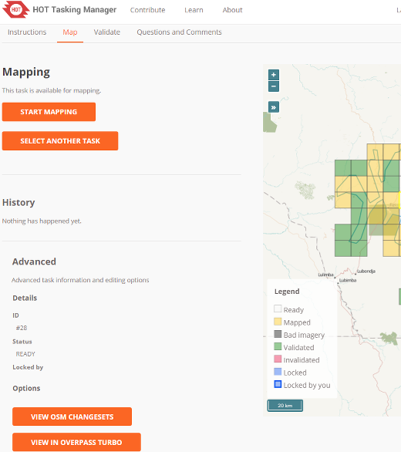

Een taak selecteren om in kaart te brengen
Als u uw taak hebt geselecteerd kunt u zien of er al enige geschiedenis voor deze taak is, zoals of iemand al was begonnen met mappen, maar zich realiseerde dat er onvoldoende tijd was om de taak te voltooien.
Door op de knop Begin met de taak te klikken, wordt de taak voor u vergrendeld, zodat niemand anders er tegelijk aan kan werken tot u het weer hebt ontgrendeld, en start een teruglopende klok van 2 uur (120 minuten), waarna de taak automatisch weer wordt ontgrendeld. Het is goed om u aan te wennen om regelmatig te controleren of de tijd nog niet is verstreken - het komt geregeld voor dat men zo opgaat in het in kaart brengen dat men zich niet realiseert dat uw taak weer is vrijgegeven, en er nog iemand anders aan kan gaan werken. Dit kan leiden tot conflicten en problemen.

Keuzes voor bewerken
Verschillende opties voor bewerken komen beschikbaar zodra u een taak vergrendeld hebt.

Bewerken met JOSM
Start JOSM voordat u deze link gebruikt en de bestaande gegevens van OSM zullen automatisch worden ingeladen in JOSM.
- 'Afstandsbediening inschakelen' moet aan staan, dit kunt u vinden onder Bewerken/Voorkeuren/Afstandsbediening
- Als u de plug-in 'continuousDownload' hebt geïnstalleerd, kunt u die het beste uitschakelen (zet het vinkje uit bij 'Gegevens van OSM doorlopen downloaden' onder het menu Bestand in JOSM.
- Als JOSM niet automatisch ook de satellietbeelden inlaadt, kunt u die vinden onder het menu Afbeeldingen. Hier staat meer informatie over afbeeldingen

iD editor
Selecteer dit om automatisch een nieuwe tab of venster te openen in uw webbrowser, met bestaande gegevens van OSM geladen. Internet Explorer ondersteunt op dit moment het gebruik van iD niet, en het zal in plaats daarvan Potlatch 2 laden. Uw originele venster of tab met de Task Manager zal aanwezig blijven.

Potlatch 2
De bewerker zal laden in een nieuw venster of tab. Potlach zal niet automatisch de begrenzing van de taak laten zien, maar dit kunt u met de volgende procedure doen:
- In de Tasking Manager, selecteer een taak en klik op Beginnen met deze taak om deze te vergrendelen
- In de Tasking Manager, klik op Bewerken met JOSM (Als er een scherm opent met de melding "JOSM remote control did not respond" klik dan gewoon op OK)
- Onder de knop Bewerken met JOSM, staat de volgende tekst: "Tip: Download the following .gpx file" Download dat bestand en onthoud waar het wordt opgeslagen.
- In de Tasking Manager, wijzig van Bewerken met JOSM naar Bewerken met Potlatch 2. Potlatch zou moeten openen in een nieuwe tab.
- In Potlach, selecteer Background (achtergrond) en dan Vector File...
- In het venster Load Vector File, aan de onderzijde naast File, klik op Open, en navigeer naar het .gpx-bestand dat u zojuist hebt gedownload
- In het venster Load Vector File, zorg er voor dat het vak in Show column voor het .gpx-bestand is geselecteerd, en sluit dan het venster
- Potlatch zou nu de grenzen van het gebied moeten weergeven (waarschijnlijk lichtblauw). Onthoud dat Potlach nog steeds gegevens zal laden van buiten het gebied.

Field Papers
Gebruik deze optie alleen als u betrokken bent bij een project waar een lokale mapper veldwerk heeft gedaan en papieren kaarten heeft gevuld met informatie, zoals straatnamen. Deze kaart kan worden ingescand en gebruikt als achtergrondafbeelding voor een mapper op afstand of een lokale mapper om de informatie te lezen en de gegevens van OpenStreeetMap bij te werken gedeelte Field papers van LearnOSM.

Een taak splitsen
Sommige taken zijn te groot om in 1 keer af te kunnen ronden, als er te veel objecten zijn om in kaart te brengen. Bijvoorbeeld als het grootste gedeelte bestaat uit gebouwen in dichtbebouwde stedelijke gebieden, of het lokaliseren van kleine dorpen in grote gebieden. Als richtlijn: waar het voor een persoon niet mogelijk is om de taak te voltooien binnen de tijdslimiet van 2 uur, kunt u vaak de taak splitsen in 4 kleinere gebieden. Gebruik dit voorzichtig - als/wanneer vierkanten te klein gesplitst worden is het moeilijk te beoordelen om welk type weg het gaat, en om andere objecten te identificeren.
Wees u ervan bewust dat bestaande opmerkingen over het eerder voltooide werk niet meer beschikbaar zullen zijn na het splitsen.

Een taak ontgrendelen
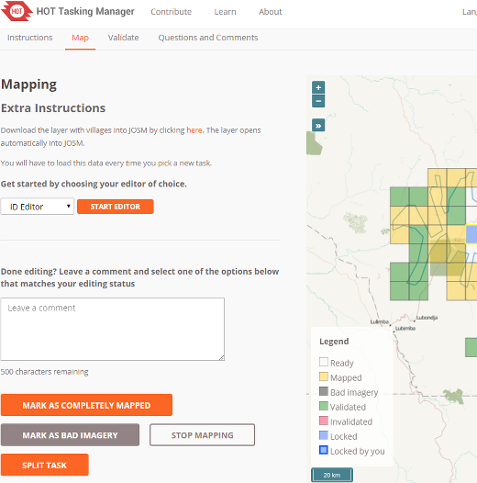

Een taak ontgrendelen voordat deze gereed is
Als u begint aan een taak, maar deze niet af kunt ronden, kunt u de taak ontgrendelen en het is een goede gewoonte een opmerking voor de taak achter te laten. Geef aan wat er nog moet gebeuren en kies Stoppen met taak. Zorg ervoor dat uw opmerkingen relevant zijn en gericht zijn op het helpen van de volgende mapper.
Bijvoorbeeld:
Almost complete, small village top left
in the task square to be traced though

Een taak ontgrendelen die volledig in kaart is gebracht
Het is bijzonder lastig om er absoluut zeker van te zijn dat u een taak hebt afgerond - het is echter acceptabel de taak als voltooid te markeren als u redelijk zeker weet dat u klaar bent - een andere mapper zal de inhoud controleren bij het valideren en dan kunnen kleine wijzigingen worden gemaakt.
Om het proces efficiënt te laten verlopen, is het handig dat mappers taken als "Voltooid" markeren als ze compleet zijn in plaats van ze open te laten voor andere mappers die 'niet zeker' en er tijd aan spenderen door ze te controleren.
Wanneer u klaar bent met bewerken en denkt dat de taak voltooid is, sla dan eventuele wijzigingen in het bewerkingsprogramma op en ga terug naar de Tasking Manager.
- Voeg opmerkingen toe aan het vak die vermelden wat je hebt gedaan en nog belangrijker: waar u niet zeker van bent. Bijvoorbeeld: "Complete as far as I can see, but there is cloud covering the top right corner of the square & I cannot see to trace this area".
- Klik op de knop "Markeer als gereed" en uw werk is klaar om gecontroleerd te worden.

Een taak markeren als Slechte afbeelding
U zult soms een taak selecteren die niet in kaart kan worden gebracht omdat de afbeelding in een te lage resolutie is of omdat er wolken hangen. Sluit gewoon die taak in uw bewerker en gebruik de knop "Markeren als Slechte afbeelding" m vast te leggen dat de taak niet in kaart kan worden gebracht wegens slechts afbeeldingen.

Een bericht sturen vanuit het vak Opmerkingen
Bij het vermelden van een opmerking voor een taak kunt u de opmerking als een bericht verzenden naar een benoemde mapper. Net zoals bij Twitter, gebruikt u hiervoor een @ gevolgd door de gebruikersnaam. Dit zal een bericht versturen naar de gebruiker met de opmerkingen uit het vak en een link naar de taak waaraan de opmerking is gerelateerd.
Bijvoorbeeld:
@HOTMppr nice work tracing the building
details here. You missed a small group
of houses on the upper left of the task square,
I added a few in, but some still remain.
Dit is met name nuttig bij het valideren of verder gaan met andermans werk - u kunt terugkoppeling geven of iemand bedanken of iets anders.
- U kunt een link toevoegen naar een site die de mapper kan helpen, zoals http://learnosm.org/en/coordination/remote-tracing/#buildings-walls-compounds-barriers
- Denk eraan dat mensen van over de gehele wereld bijdragen, dus gebruik eenvoudige en begrijpelijke taal. Als u opmerkingen in andere talen tegenkomt, zijn programma's als Google Translate vaak een goede manier om te vertalen.

Verwijzen naar een specifieke taak bij het verzenden van een e-mail
Wanneer u een bericht moet sturen, zoals een e-mail of een IRC-bericht, en u wilt iets specifieks weten over een taak in een project (misschien heeft u hulp nodig bij het identificeren van iets vanaf de satellietbeelden):
- Klik op het betreffende vierkant van de taak
- Klik op de adresbalk van uw webbrowser die iets zou moeten laten zien als: 'http://tasks.hotosm.org/project/713?task=259'
- Selecteer alle tekst in de adresbalk met uw muis of gebruik de sneltoetsen Ctrl+A om alles te selecteren en gebruik dan Ctrl+C om de tekst te kopiëren.
- In uw e-mail, IRC-bericht of ander bericht,
  - ofwel rechter muisklik & plakken,
  - of sneltoets Ctrl+V om de link in het bericht te plakken.

Hulp krijgen

Live tekstgebaseerde hulp
Vanaf de pagina Learn van de Tasking Manager:
1. Klik op OSM HOT IRC Channel #hot
2. Voer een gebruikersnaam in (uw gebruikersnaam van OSM is handig) of gebruik de vooraf ingestelde tekens
3. Selecteer onderaan de keuzelijst hot
- Rechts in uw scherm ziet u een lijst met gebruikers die nu online zijn.
- Typ uw bericht in het vak linksonder in het scherm (Soms is dat tijdelijk lastig te zien door tekst die er overheen staat, maar dat zal verdwijnen als u het vak selecteert.
- Om een bericht te richten aan een specifiek individu, neem dan zijn gebruikersnaam uit de lijst aan de rechterkant op in het bericht. Gebruik de Enter-toets om uw bericht te verzenden. Het systeem is 'live' dus wacht op een antwoord - uw gebruikersnaam zal normaal gesproken worden gebruikt in het antwoord om te laten zien dat het bericht aan u gericht is. Normaal gesproken krijgt u binnen een paar seconden antwoord, wacht daar dus op.
- Een alternatief en eenvoudig systeem is te vinden op kiwiIRC.com
- Meer informatie over het gebruik van IRC met OpenStreetMap kunt u vinden op de OSM Wiki IRC
- U kunt ook een IRC-cliënt naar keuze gebruiken (Server=irc.oftc.net en kanaal=#hot)

Vraag / opmerking voor het project achterlaten - contact opnemen met de maker van het project
Door het gebruiken van de tab "Opmerkingen" voor het project kunt u vragen en opmerkingen van andere gebruikers zien en er zelf een achterlaten. U kunt ook klikken op de link "Contact projectbeheerder" en dat zal uw opmerking/vraag automatisch richten aan de maker van het project.
Alle opmerkingen zijn openbaar en het is niet in echte tijd, live chat, gebruik de optie IRC hierboven voor realtime chat.
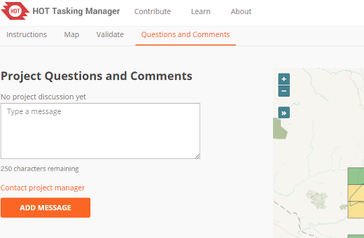

Hints en tips voor bewerken
U heeft nu een goed beeld gekregen van wat de Tasking Manager is en van enkele van de verscheidene functies die het ondersteunt. In tegenstelling tot normale bewerkingen wordt dit programma veel gebruikt voor tijdkritische projecten met veel deelnemers - dit kan enigszins afwijken van wat u normaal gesproken gewend bent.
Enkele algemene adviezen om in acht te nemen wanneer u met dit programma werkt:
- Probeer het ver buiten het vierkant van uw taak in kaart brengen te vermijden - andere mappers kunnen in dat gebied bezig zijn waardoor dubbele gegevens worden verkregen. Het is oké om objecten zoals gebouwen die de grens overschrijden in kaart te brengen, maar ga niet veel verder dan dat - upload meteen uw wijzigingen na het bewerken in het grensgebied.
- Trek wegen, waterwegen en andere objecten door tot net over de grens - dan kan de volgende mapper verdergaan met waar u gebleven bent, daarom is het van belang om meteen op te slaan en te uploaden als u dit gedaan hebt.
- Als u twijfelt over wat een bepaald object is, gebruik dan het gedeelte voor opmerkingen of controleer het op de wiki.
- Als u een serieuze fout maakt, bijvoorbeeld het verwijderen van een belangrijk object of relatie - gebruik IRC of het vak voor opmerkingen om andere mappers in te lichten en u te helpen om dit ongedaan te maken. Probeer de wijzigingenset toe te voegen of een beschrijving van wat er is gebeurd. Het is een gezamenlijk project en dus zijn er veel anderen om u te helpen. Het is belangrijk te onthouden dat iedereen soms fouten maakt.
- Schroom niet om vragen te stellen, validators kunnen kort van stof zijn of to the point, maar als u ze laat zien dat u graag met ze in gesprek gaat, is het resultaat vaak veel beter voor iedereen die betrokken is. Het kan soms lastig zijn om in een andere taal te communiceren en het is makkelijk om in een andere taal kortaf te lijken wanneer u een bericht doorgeeft in een taal die niet uw eigen is.
- Valideer niet uw eigen werk - een tweede paar ogen zal altijd tot betere resultaten voor het in kaart brengen leiden.
- Maak u geen zorgen als andere mappers kortaf zijn wanneer ze uw werk controleren - net zoals u willen ze graag dat alle gegevens nauwkeurig in kaart gebracht worden. Feedback is altijd gericht op het resterende werk en zeker geen kritiek op uw inzet.

Valideren
Valideren is het proces dat een tweede mapper het in kaart brengen van de initiële mapper van een taak in het project nakijkt. Het is ontworpen om volledig kwalitatief goed gegevens te verzamelen en dank, terugkoppeling en aanmoediging te geven aan mappers.

Beginnen
Valideren begint nagenoeg op dezelfde manier als het in kaart brengen doet, een vrijwilliger zoekt een project waaraan hij wil werken, leest de tab Instructies om er zeker van te zijn dat zij begrijpen wat wordt gevraagd en verwacht wordt hoe het in kaart moet worden gebracht, maar in plaats van het selecteren van de tab In kaart brengen voor het project, selecteren zij de tab "Valideren".
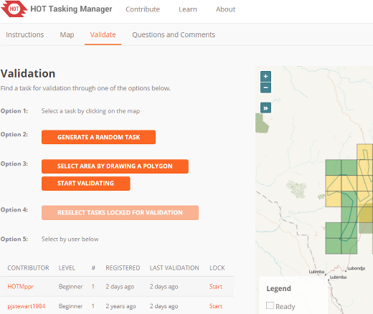
De validator kan een taak selecteren door te klikken op een vierkant voor een individuele taak, klikken op "Ontvang een willekeurige taak", op gebruiker selecteren of een polygoon tekenen om meerdere verbonden taken te selecteren.
Anders dan voor mappers kunnen validators meerdere taken selecteren om valideren uit te voeren op een grotere schaal dan slechts één taak.

Meerdere taken selecteren voor valideren
Nieuw in de laatste versie van de Tasking Manager is de mogelijkheid om meerdere taken te selecteren voor valideren, ofwel op gebied of op gebruiker.
Afhankelijk van welke bewerker u gebruikt zou deze mogelijkheid zich anders kunnen gedragen.
In JOSM zal een tweede gegevenslaag voor OSM worden gemaakt, genaamd "Task Boundaries - Do Not Edit or Upload" en daarvoor zal uploaden zijn uitgeschakeld in recente versies van JOSM. JOSM zal de gegevens van OSM niet downloaden omdat het zeer veel gegevens zouden kunnen zijn. In plaats daarvan dient de validator de grenzen voor de taak als richtlijn te hanteren en handmatig de gegevens naar de actieve bewerkingslaag te downloaden.

Selecteren door een polygoon te tekenen
Deze optie stelt een validator in staat om een vierkant te tekenen rondom een groep taken en ze allemaal in één keer te selecteren.
Eenmaal in de bewerker van zijn keuze, dient de validator de gegevens van OSM handmatig te downloaden voor de geselecteerde gebieden van de taken. Dit om het downloaden van alle gegevens van OSM over alle geselecteerde taken te voorkomen.

Op gebruiker selecteren
Een lijst van mappers die een taak als voltooid hebben gemarkeerd wordt weergegeven. Door over een naam in de lijst te gaan worden de taken die zij als voltooid hebben gemarkeerd geaccentueerd. De lijst geeft ook drie belangrijke stukjes informatie over de mapper weer, hun ervaringsniveau, het aantal dagen vanaf dat zij begonnen met in kaart brengen met de Tasking Manager en het aantal dagen vanaf de laatste keer dat zij terugkoppeling ontvingen na valideren. Dit stelt de validator in staat om zich specifiek te richten op nieuwe mappers, ervaren mappers of mappers die gedurende lange tijd geen terugkoppeling hebben ontvangen.
Klikken op de knop "Valideren beginnen" zal alle taken vergrendelen die voltooid zijn door die mapper en de validator in staat stellen ze te openen in de bewerker van zijn keuze.
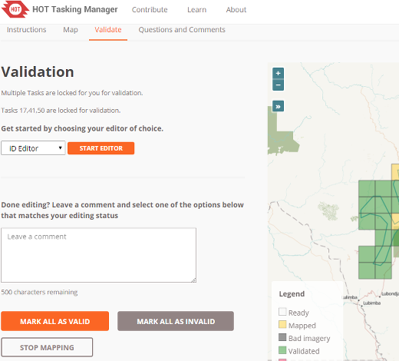
Eenmaal in de bewerker van zijn keuze, dient de validator de gegevens van OSM handmatig te downloaden voor de geselecteerde gebieden van de taken. Dit om het downloaden van alle gegevens van OSM over alle geselecteerde taken te voorkomen.

Valideren voltooien
Wanneer de validator het proces voor valideren heeft voltooid, ofwel voor één taak of meerdere taken, zullen zij teruggaan naar de Tasking Manager en één van de drie keuzes dienen te selecteren die het in kaart brengen van de taak reflecteren:
- Valideren stoppen - Indien u het proces van valideren niet kon voltooien maar moest stoppen met valideren.
- Alles als geldig markeren - Als het in kaart brengen voltooid en nauwkeurig is
- Alles als ongeldig markeren - Als het in kaart brengen biet voltooid of niet nauwkeurig is
Voor de laatste twee keuzes zou en moet de validator een vriendelijk, aanmoedigend commentaar moeten geven, gericht aan de betrokken mapper(s) en hen moeten bedanken voor hun bijdragen en terugkoppeling over hun in kaart brengen. Wees voorkomend vóórdat een taak als ongeldig wordt gemarkeerd. Als slechts een kleine aantal dingen ontbreken, voeg ze dan zelf toe, leg in uw opmerkingen uit wat er ontbrak en markeer de taak desalniettemin als geldig. Nieuwe mappers zullen het als ongeldig markeren van hun taak als een nogal hard commentaar beschouwen.

